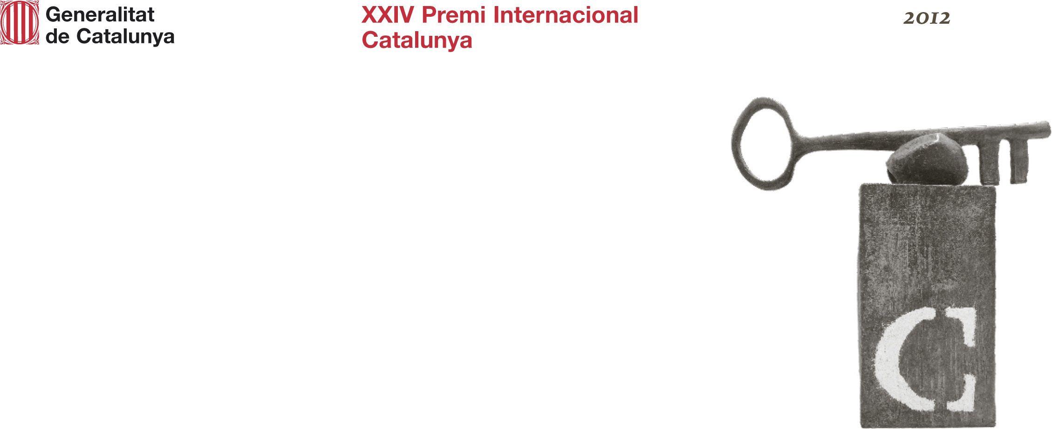

DOSSIER DE PROCLAMACIÓ
LULA DA SILVA

Barcelona, 2 d’abril de 2012

Departament de la Presidència
Pl. Sant Jaume, 4 - Palau de la Generalitat
08002 Barcelona
Tel. 934 024 785 / 798
a/e: pic@gencat.cat
www.gencat.cat/pic

ATA DO JÚRI

O Premi Internacional Catalunya [Prêmio Internacional Catalunha], outorgado pela Generalitat de Catalunya [Governo da Catalunha] desde 1989, é concedido anualmente àquelas pessoas que contribuíram decisivamente, com seu trabalho criador, a desenvolver os valores culturais, científicos ou humanos em todo o mundo. Neste ano de 2012, o galardão consta de 80.000 euros e da escultura La clau i la lletra [A chave e a letra] de Antoni Tàpies.

Neste ano, a convocatória do Prêmio compreendia o período de 3 de maio a 31 de dezembro de 2011 (Resolução PRE/1037/2011, publicada no DOGC [Diário Oficial da Generalitat de Catalunya] nº 5870) e concorreram ao mesmo 177 candidaturas procedentes de 57 países, apresentadas por 179 instituições de 39 países e pelo próprio júri.

Desde o mês de janeiro, o júri examinou as referidas propostas e efetuou a seleção. Finalmente, após proceder à votação das candidaturas finalistas, o júri decidiu outorgar por unanimidade o XXIV Premi Internacional Catalunya ao ex-presidente brasileiro

LUIZ INÁCIO LULA DA SILVA

por sua política ao serviço de um crescimento econômico justo, que colocou seu país à frente da globalização, criando uma classe média e favorecendo uma distribuição mais justa da riqueza e das oportunidades; e por sua peculiar disposição pessoal, a partir da qual foi capaz de fazer frente, com imaginação e coragem, à pobreza e à desigualdade.

O Exmo. Sr. Lula da Silva aceita a distinção e, se suas condições médicas o permitirem, tem a vontade de vir a Barcelona no próximo mês de junho para recolher o galardão em uma solene cerimônia no Palau de la Generalitat [Sede da Generalitat de Catalunha].

REGRAS

1. O Premi Internacional Catalunya é outorgado anualmente pela Generalitat de Catalunya.

2. Fazem parte do júri do Premi Internacional Catalunya personalidades relevantes do mundo da ciência, das artes e da cultura.

3. Como candidatas ao Premi Internacional Catalunya, podem ser apresentadas aquelas pessoas que contribuíram decisivamente com seu trabalho criador a desenvolver os valores culturais, científicos ou humanos em todo o mundo.

4. As candidaturas ao Premi Internacional Catalunya são apresentadas por academias, centros culturais ou de investigação e outras instituições semelhantes, ou pelos membros do júri, e têm de incluir um curriculum da pessoa candidata.

5. O Premi Internacional Catalunya não pode ser outorgado a título póstumo.

6. O Premi Internacional Catalunya tem de ser outorgado a uma única pessoa, salvo que, de forma motivada, o júri justifique a conveniência de o outorgar de forma conjunta a mais de uma pessoa.

7. O Premi Internacional Catalunya tem de ser entregue à pessoa vencedora no curso de um ato presidido pelo(a) Presidente(a) da Generalitat de Catalunya e a que são convocados os membros do júri.

8. O XXIV Premi Internacional Catalunya consta de 80.000 euros e da escultura La clau i la lletra [A chave e a letra] de Antoni Tàpies.

JURADO

President

Artur Mas i Gavarró
President de la
Generalitat de Catalunya

President delegat
Xavier Rubert de Ventós
Filòsof

Membres

Ricard Bofill Ambler Moss
Arquitecte Diplomàtic

Juan Manuel Bonet Mary Ann Newman
Crític d'art Lingüista

Josep Maria Castellet Josep Ramoneda
Escriptor i editor Escriptor i filòsof

Agustí Colomines Richard Sennett
Historiador Sociòleg

Jacques Delors Gianni Vattimo
Polític i economista Filòsof

Barbara Hendricks Anna Veiga
Soprano Biòloga

Edgar Morin Jorge Wagensberg
Filòsof Físic

Secretaria

Teresa Sala
Generalitat de Catalunya, Departament de la Presidència

GUARDONATS ANTERIORS

I Premi Internacional Catalunya 1989 Karl R. Popper, filòsof anglès
II Premi Internacional Catalunya 1990 Abdus Salam, físic pakistanès
III Premi Internacional Catalunya 1991 Jacques-Yves Cousteau, oceanògraf francès
IV Premi Internacional Catalunya 1992 Mstislav Rostropòvitx, violoncel·lista rus
V Premi Internacional Catalunya 1993 Luigi Luca Cavalli-Sforza, genetista italià
VI Premi Internacional Catalunya 1994 Edgar Morin, filòsof francès
VII Premi Internacional Catalunya 1995 Václav Havel, polític txec
(compartit) i Richard von Weizsäcker, polític alemany
VIII Premi Internacional Catalunya 1996 Yashar Kemal, escriptor turc
IX Premi Internacional Catalunya 1997 Amartya Sen, economista indi
X Premi Internacional Catalunya 1998 Jacques Delors, polític francès
XI Premi Internacional Catalunya 1999 Doris Lessing, escriptora anglesa
XII Premi Internacional Catalunya 2000 Abdallah Laroui, historiador marroquí
XIII Premi Internacional Catalunya 2001 Andrea Riccardi, historiador i cooperant italià
XIV Premi Internacional Catalunya 2002 Harold Bloom, assagista nord-americà
XV Premi Internacional Catalunya 2003 Nawal al-Sa’dawi, escriptora i activista egípcia
XVI Premi Internacional Catalunya 2004 Sari Nusseibeh, filòsof palestí
(compartit) i Amos Oz, escriptor israelià
XVII Premi Internacional Catalunya 2005 Claude Lévi-Strauss, antropòleg francès
XVIII Premi Internacional Catalunya 2006 Pere Casaldàliga, bisbe brasiler
XIX Premi Internacional Catalunya 2007 Edward O. Wilson, biòleg nord-americà
XX Premi Internacional Catalunya 2008 Cynthia Maung, metgessa birmana
(compartit) i Daw Aung San Suu Kyi, política birmana
XXI Premi Internacional Catalunya 2009 Bill Viola, videoartista nord-americà
XXII Premi Internacional Catalunya 2010 Jimmy Carter, polític nord-americà
XXIII Premi Internacional Catalunya 2011 Haruki Murakami, escriptor japonès

